* Menentukan Entitas

1. Pembeli
2. Pelanggan
3. Barang
4. Pemasok
5. Diskon
6. Pegawai

* Menentukan Attributes

1. **Pembeli**

kd_pembeli

poin_pembeli

1. **Pelanggan**

nama_pelanggan

ID_pelanggan

Alamat Telepon

1. **Barang**

kd_barang

nama_barang

satuan

stok_barang

harga_barang

1. **Pemasok**

id_pemasok

nama_pemasok

telepon alamat

1. **Diskon**

kd_diskon

jumlah_diskon

jenis_diskon

1. **Pegawai**

ID_pegawai

nama_pegawai

shift

* Menentukan Primary Key dari setiap entity
* Pembeli



Primary key: Kd_Pembeli

* Pelanggan



Primary key: ID_Pelanggan

* Barang



Primary key: Kd_barang

* Pemasok



Primary key: Id_Pemasok

* Diskon



Primary key: Kd_diskon

* Pegawai



Primary key: Id_pegawai

* Menentukan relationship antar entitas
* Entitas **Pegawai** dengan **Pembeli** = **1 to Many**
* Entitas **Pegawai** dengan **Pelanggan** = **1 to Many**
* Entitas **Pelanggan** dengan **Diskon** = **1 to Many**
* Entitas **Pelanggan** dengan **Barang** = **Many to Many**
* Entitas **Pembeli** dengan **Barang** = **Many to Many**
* Entitas **Pemasok** dengan **Barang** = **1 to Many**
* 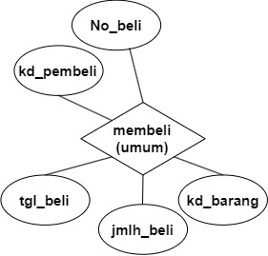Menentukan atribut – atribut dari setiap relationship (jika ada)

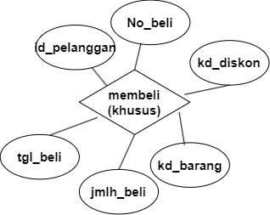

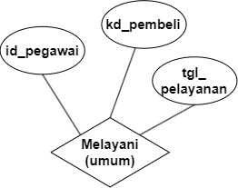

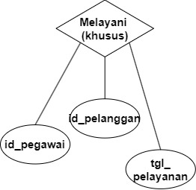

* Menentukan cardinality ratio

1. Pembeli membeli (umum) Barang

Cardinality Rasio (M:N) : banyak pembeli membeli banyak barang

2. Pelanggan membeli (khusus) Barang

Cardinality Rasio (M:N) : banyak pelanggan membeli banyak barang

3. Pemasok menyuplai Barang

Cardinality Rasio (1:M) : 1 pemasok menyuplai banyak barang

4. Pegawai melayani (umum) Pembeli

Cardinality Rasio (1:M) : 1 pegawai melayani banyak pembeli

5. Pegawai melayani (khusus) Pelanggan

Cardinality Rasio (1:M) : 1 pegawai melayani banyak pelanggan

6. Pelanggan mendapatkan Diskon

Cardinality Rasio (1:M) : 1 pelanggan mendapatkan banyak diskon

* Menggambar ER diagram

